DE MOORD OP …

PIETER

LOS DE MOORD OP VOOR ER NOG MEER SLACHTOFFERS VALLEN !

Ik probeerde Pieter al de hele ochtend te bereiken.

Hij had al lang op school moeten zijn.

Normaal neemt hij zijn gsm altijd op.

Hij zou nooit vertrekken zonder gsm.

Ik maakte me echt ongerust.

Na enkele uren kreeg ik het nieuws dat Pieter dood is.

De politie heeft voorlopig geen enkel spoor.

Ze konden enkel zeggen dat hij niet vermoord is op de plaats waar ze hem vonden.

Ik wil de dader vinden!

Op de volgende bladzijden zie je 6 verdachten, 6 wapens en 6 plaatsen.

Los de 15 opdrachten op.

Als een opdracht klaar is, krijg je een tip.

Met die tip kom je elke keer uit op 1 getal.

De persoon, het wapen of de plaats bij dit getal, hoort niet bij deze moord.

DE VERDACHTEN

|  |  |  |
| --- | --- | --- |
| Afbeelding met tekst, person  Automatisch gegenereerde beschrijving  15 | Afbeelding met tekst, persoon, poseren  Automatisch gegenereerde beschrijving  49 | Afbeelding met tekst, persoon, bril  Automatisch gegenereerde beschrijving  21 |
| Nadir  schrappen | Mathias  schrappen | Mohamad  schrappen |
| Afbeelding met persoon, poseren, toupet  Automatisch gegenereerde beschrijving  41 | Afbeelding met tekst, vrouw, glimlachen, poseren  Automatisch gegenereerde beschrijving  18 | Afbeelding met persoon  Automatisch gegenereerde beschrijving  35 |
| Amber  schrappen | Aicha  schrappen | Malika  schrappen |

DE WAPENS

|  |  |  |
| --- | --- | --- |
| 9 | 10 | 20 |
| Wijnfles  schrappen | Hamer  schrappen | Pistool  schrappen |
| 44 | 37 | 33 |
| Mes  schrappen | Touw  schrappen | Vergif  schrappen |

DE PLAATS

|  |  |  |
| --- | --- | --- |
| 3 | 30 | 5 |
| Dusartplein  schrappen | Station  schrappen | Schaatsbaan  schrappen |
| 22 | 7 | 24 |
| Japanse Tuin  schrappen | Kinderboerderij  schrappen | pASSer  schrappen |

OPDRACHT 1

Los de oefeningen cijferend op!

Je eerste tip om een verdachte, een wapen of een plaats te kunnen schrappen:

Tel de cijfers uit de groene vakjes samen!

OPDRACHT 2

Een woordpuzzel, maar nu met getallen in plaats van woorden!

Zoek deze getallen in de puzzel en schrap ze weg!

De getallen staan van horizontaal, verticaal, diagonaal, en soms zelfs omgekeerd.

Maak je deze opdracht digitaal? Kies dan Invoegen 🡪 Vormen 🡪 *lijn* in de menubalk.

112567

183492

214789

258461

274548

294381

357846

362148

Je tweede tip:

Tel de cijfers, in de vakjes die overblijven, samen!

OPDRACHT 3

Los deze maaltafels op!

|  |  |  |  |
| --- | --- | --- | --- |
| 6 x 4 = | 10 x 4 = | 8 x 6 = | 3 x 6 = |
| 6 x 2 = | 10 x 2 = | 5 x 4 = | 4 x 7 = |
| 9 x 2 = | 9 x 10 = | 5 x 5 = | 6 x 5 = |
| 3 x 9 = | 10 x 1 = | 4 x 8 = | 6 x 3 = |
| 2 x 3 = | 6 x 10 = | 6 x 9 = | 4 x 4 = |
| 8 x 8 = | 3 x 10 = | 3 x 6 = | 2 x 9 = |

Je tip:

Welke uitkomst komt 5 keer voor?

OPDRACHT 4

Los de sudoku op!

Vul de cijfers van 1 tot en met 9 in elke rij, elke kolom en elk vakje van 3 bij 3 in.

Zorg dat deze cijfers per rij, per kolom en per vakje maar 1 keer voorkomen.

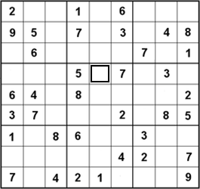

Je tip:

Welk cijfer staat in het speciale vakje?

OPDRACHT 5

Welk label hoort bij de sleutel?

Noteer de letter:

Je tip: De hoeveelste letter van het alfabet is dit?

OPDRACHT 6

Los de oefeningen cijferend op!

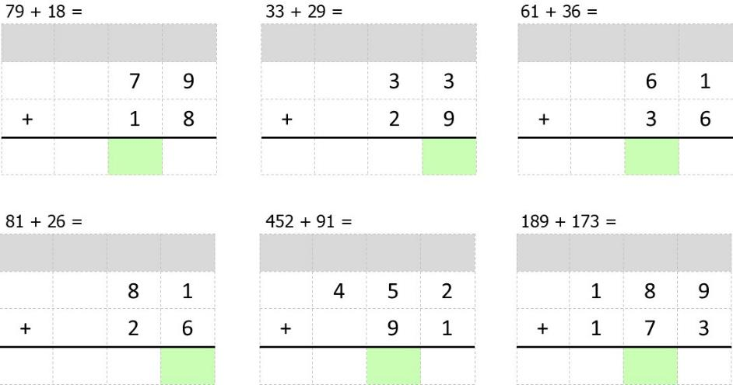

Je tip om een verdachte, een wapen of een plaats te kunnen schrappen:

Tel de cijfers uit de groene vakjes samen!

OPDRACHT 7

Scrabble



Wat is de woordwaarde van deze woorden?

|  |  |  |  |  |  |
| --- | --- | --- | --- | --- | --- |
| Woord | Waarde | Woord | Waarde | Woord | Waarde |
| GAMEN |  | ONGEMAK |  | OMWEG |  |
| KWAMEN |  | WAGON |  | WENK |  |
| HOEKMAN |  | HAGEN |  | WEGKOM |  |
| WAGEN |  | GEHONK |  | OMEGA |  |

Je tip: Welke woordwaarde komt maar één keer voor?: -

OPDRACHT 8

Ieder moest 27,00 euro betalen op restaurant.

Iedereen legde iets meer neer.

Dat is de fooi die de bediening kreeg!

Je tip: Hoeveel euro fooi kreeg de bediening?

OPDRACHT 9

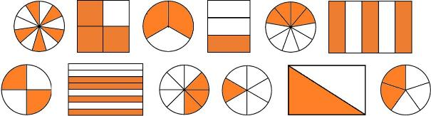

Vink de breuken aan die hierboven getekend staan!





Je tip: Maak de som van teller en noemer van de breuk die overblijft! .

OPDRACHT 10



Spaghettisaus voor 4 personen:

1 wortel

1 ui

1 teentje knoflook

1 rode paprika

1 courgette

500 g gehakt

150 g champignons,

800 g gepelde tomaten

50 g tomatenpuree

spaghettikruiden

oregano

peper

zout

Ik wil saus maken voor 8 personen!

Hoeveel moet ik van deze ingrediënten hebben?

gram gehakt

gram champignons

gram gepelde tomaten

gram tomatenpuree

Je tip: Hoeveel kg is dit samen?

OPDRACHT 11

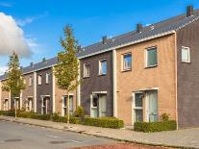

In een dorpje is er 1 grote straat.

In deze straat zijn er 30 huizen en in elk huis zijn 4 kamers.

In elke kamer zijn 3 meisjes.

Bij elk meisje zitten 2 jongens.

Hoeveel kamers zijn er?

Hoeveel meisjes zijn er?

Hoeveel jongens zijn er?

Van de jongens hebben er 380 bruin haar.

Er zijn 310 jongens met zwart haar.

De andere jongens hebben blond haar.

Je tip: Hoeveel jongens hebben blond haar?

OPDRACHT 12

Hoeveel minuten tijdverschil is er telkens?

Van A 🡪 B: Van D 🡪 E:

Van B 🡪 C: Van E 🡪 F:

Van C 🡪 D:

Je tip: Gebruik het tijdverschil dat het grootst is!

OPDRACHT 13

Bij een spaaractie in de supermarkt verzamelde Jeroen al 65 kaarten.

Tim verzamelde 32 kaarten meer dan Jeroen.

Hoeveel kaarten heeft Tim?

In de drankautomaat kunnen 58 blikjes cola.

Er werden al 35 blikjes cola verkocht.

Hoeveel blikjes cola zijn er nog in de automaat?

Hilal, Marie en Dorien hebben een kraampje op de rommelmarkt.

Ze hebben elk 13 euro verdiend.

Hoeveel euro hebben ze samen verdiend?

Je tip:

Antwoord 1 min antwoord 2 min antwoord 3:

OPDRACHT 14

Bereken de procenten!

5 % van 20 = 20 % van 25 =

3 % van 300 = 50 % van 12 =

2 % van 150 = 40 % van 50 =

Je tip: Tel de uitkomsten samen!

OPDRACHT 15

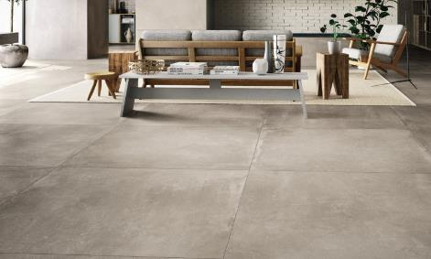

In deze woonkamer gebruikte men tegels van 100 cm bij 100 cm.

De woonkamer is 7 m lang en 6 m breed.

Hoeveel tegels had men nodig?

Je tip: De helft van het aantal tegels dat nodig was.

OPLOSSING

De persoon die Pieter vermoord heeft is .

Pieter werd vermoord met een .

De plaats waar Pieter vermoord werd is de/het .